NPO法人会計学習会

■日時：2022年 4月9日（土）10：00～12：00
■参加形態：【会場参加】横須賀市立市民活動サポートセンター
【オンライン参加】Zoomを使ったオンライン
■参加費：無料
■定員：会場10名 オンライン20名（先着順）
※感染症拡大の状況によってオンラインのみの開催又は中止の場合もあります。
■申込〆切：４月３日（日）
■問合せ：横須賀市立市民活動サポートセンター
℡046-828-3130

NPO法人は企業と違い収益を得る事が目的ではなく、限られた資金を最大限に活用し活動することが大切です。資金管理の仕方や合理的な会計処理などを教えていただきます。NPO法人の決算期に合わせて学習会を開催します。
前半は講師に講義いただき、後半は質疑応答といたします。

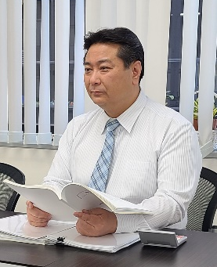
講師：河野 昌俊（こうの まさとし）氏

1973年生まれ。
2006年ベイ・タックス税理士事務所の前身である齋藤貴司税理士事務所に入所し2007年8月ベイ・タックス税理士法人が設立され、現在に至る。
ベイ・タックス税理士法人で、非営利型一般社団法人・財団法人・NPO法人・横浜市の外郭団体等、非営利法人の経理・会計・税務をサポートする担当リーダー。
直近では公益法人において電子帳簿保存法に対応した経理・業務システムの構築、規程の作成に関する指導・アドバイスを行っている。

主催：ＮＰＯ法人 ＹＭＣＡコミュニティサポート（横須賀市立市民活動サポートセンター指定管理者）

ＦＡＸ：046-828-3132
NPO法人会計学習会 参加申込書

ふりがな
名 前
連 絡 先 | 住所 〒
 | ＴＥＬ |  |  |  | ＦＡＸ
 | Ｅｍａｉｌ
参加形態 | 会場 ・ オンライン
団 体 名
備 考
事務局欄 | 受付日 |  | 受付者

※当申込書にご記入いただいた個人情報は、申し込みをされました学習会の運営および必要なご連絡の他は、一切使用いたしません。
会 場：〒238-0041横須賀市本町3-27
横須賀市立市民活動サポートセンター
アクセス： 京急汐入駅 徒歩１分
ＪＲ横須賀駅 徒歩８分

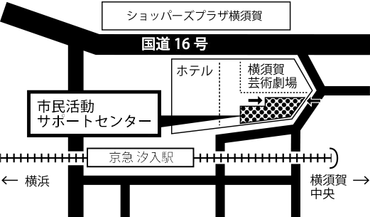
コースカベイサイドストアーズ

新型コロナウィルス感染防止対策のため、ご来場の際はマスクの着用をお願いします。会場入り口で手指消毒と検温にご協力ください。体調のすぐれない方は参加をご遠慮ください。ご理解とご協力をお願いいたします。

お申込みは・・・参加申込書に必要事項ご記入の上、
サポートセンターまでお持ちいただくか、
郵送、FAX、またはE-mailでお申込みください。
（FAX送信の際は受信確認のお電話をお願いします。）

お問い合わせ→→横須賀市立市民活動サポートセンター
〒238-0041横須賀市本町3-27
TEL：046-828-3130 FAX：046-828-3132
E-mail：info@yokosuka-supportcenter. jp

